**課題3-(3)**

●仕様書

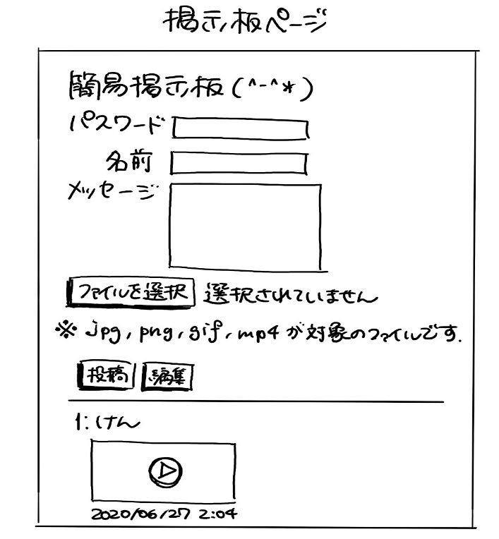

>「ファイルを選択」をクリックするとデバイスから画像・動画ファイルを選択できる

>メッセージや名前と一緒に動画・画像を投稿できる

●設計書

ファイル名：kadai_2_advanced.php

①[htmlの入力フォーム部分]

・<input type=file>を使ってファイルをアップロードするためのフォームを追加

・アップしたファイルの名前は”upfile”とする

➁[php部分]

・グローバル変数$_FILES[‘upfile’][‘***’]を使ってポストで送られてきたアップロードされたファイルを受け取る

・未投稿やファイルサイズや対象ファイルに関してエラーチェックを行う

・受け取ったファイルをバイナリデータにする

・拡張子を確認する

・DBに格納するファイル名を設定する

・DBに格納する。

　　→ファイルを格納するためのテーブルを用意する

　　→INSERTでデータをテーブルに挿入

③[htmlのフォーム下に表示する部分]

・DBからファイルを取得して、メッセージや名前と一緒に表示する

●サイト構成

上記の画像通りの構成にする。

●システム構成

①PC・スマートフォン→→→➁Web・APサーバ→→→③DBサーバー→→→④社内PC

➁で、ユーザー登録を行ったり、ユーザーにサービスを利用して頂く

③で、ユーザー情報を保管する

●スケジュール

①1h

➁4h

③4h